Penerapan LVQ Neural Network pada Absensi Jarak Jauh
Menggunakan Geometri Tangan Secara Online

Edi Satriyanto¹,Mohammad Syafi’i Ari Hanggara²
edi@eepis-its.edu, hanggaraari@yahoo.com

Abstrak
Banyak mesin absensi yang beredar dipasaran saat ini membutuhkan biaya yang tidaklah murah sehingga jumlah mesin abensi yang di gunakan sangat sedikit. Hal ini akan menyebabkan antrian absensi pegawai dan cepatnya kerusakan pada mesin absensi tersebut.Berdasarkan permasalahan tersebut maka dalam penelitian ini akan dibuat sistem absensi pegawai jarak jauh dengan identifikasi pegawai berdasarkan geometri tangannya menggunakan web camera sebagai mesin absensinya disemua computer yang terhubung ke jaringan komputer. Geometri tangan adalah struktur geometri tangan seseorang seperti: lebar jari tangan, lebar telapak tangan, panjang jari tangan, tebal telapak tangan, dan suhu tangan.
Untuk identifikasi geometri tangan pegawai dalam penelitian ini menggunakan Jaringan Syaraf Tiruan metode Learning Vector Quantization (LVQ). Metode ini akan menghitung jarak antara bobot awal dengan data pelatihan, sehingga pada akhir iterasi akan ditemukan bobot akhir untuk setiap kelas/data pegawai. Hasil pengujian absensi menunjukkan bahwa keberhasilan identifikasi personal untuk melakukan absensi cukup tinggi, yaitu 87,5% untuk 20 pegawai dengan data training sebanyak 6 buah untuk setiap pegawai.
Kata kunci:
Learning Vector Quantization (LVQ), geometri tangan, absensi jarak jauh

1.Pendahuluan
Mesin absensi pegawai yang saat ini digunakan di instansi sangat terbatas, mulai dari menggunakan kartu barcode dam RFID yang sudah hamper tidak digunakan oleh instansi karena penitipan memungkinkan pegawai bisa menitipkan kartu absensinya, lainnya halnya menggunakan mesin Finger Print atau Biometrik geometri tangan, setiap pegawai harus melakukan absensi menggunakan jari-jarinya untuk identifikasi absen pegawai sehingga validasi basensinya sangat terjaga kebenarannya. Persoalan yang tetap muncul menggunakan mesin tersebut adalah terbatasnya peralatan mesin absensinya, karena harganya tidaklah murah maka jumlah mesin yang kebanyakan tidak lebih dari dua mesin absensi sehingga terjadi antrian absen pegawai yang cukup padat karena jam masuknya sama, akibatnya selain mesin cepat rusak dan proses absensi terlalu lama.
Berbagai kelemahan sistem konvensional tersebut menjadi pendorong penggunaan sistem biometrik untuk identifikasi. Identifikasi biometrik mempunyai tingkat keamanan yang tinggi karena biometrik didasarkan pada karakteristik fisiologis yang bersifat alami, seperti: DNA, sidik jari, pupil mata, wajah, telapak tangan, dan geometri tangan. Penggunaan sistem identifikasi berbasis biometrik akan jauh lebih aman karena bersifat unik dan mengharuskan orang yang bersangkutan hadir secara langsung pada saat proses identifikasi dilakukan, tidak dapat diwakilkan.
Geometri tangan adalah struktur geometri tangan seseorang seperti: lebar jari tangan, lebar telapak tangan, panjang jari tangan, tebal telapak tangan, dan suhu tangan. Pemakaian geometri tangan sangat efektif dan mudah digunakan karena bentuk tangan yang unik untuk setiap orang dan tidak membutuhkan alat pengenalan yang rumit. Selain itu, setiap pegawai aktif cenderung memiliki tangan. Namun untuk membaca struktur geometri tangan dibutuhkan alat akuisisi yang memiliki ukuran besar.
Teknik jaringan syaraf tiruan Learning Vector Quantization (LVQ) berperan dalam identifikasi karakteristik geometri tangan seseorang. LVQ akan mengklasifikasi secara cerdas data input yang berupa vektor ciri kedalam kategori atau kelas-kelas tertentu sesuai data pelatihan yang diberikan.

2. Tinjuan Pustaka
2.1. Geometri Tangan (Hand Geometry)
Salah satu sistem biometrik yang dimiliki manusia adalah geometri tangan. Geometri tangan adalah struktur geometri tangan seseorang. Struktur ini termasuk lebar jari tangan, lebar telapak tangan, ketebalan telapak tangan, panjang jari tangan dan lainnya (Lim, 2004). Sistem identifikasi berbasis geometri tangan telah banyak digunakan. Selain tekniknya relatif mudah untuk digunakan, faktor-faktor seperti cuaca atau kulit kering tidak mempengaruhi ketelitian identifikasi.
Untuk kehandalan sistem, sistem biometrik geometri tangan biasanya membutuhkan alat bantu pembacaan berupa pasak dan cermin. Pasak digunakan untuk membentuk posisi tangan yang sesuai untuk memungkinkan dibaca oleh komputer. Cermin digunakan untuk mendapatkan ciri ketebalan geometri tangan. Dengan begitu, alat akuisisi pada sistem biometrik geometri tangan memiliki ukuran yang besar.
Menurut Darma Putra dalam bukunya yang berjudul Sistem Biometrika, disebutkan bahwa ada 16 pasangan titik yang merepresentasikan jumlah variabel sebagai ciri geometri tangan seseorang. Dari pasangan-pasangan titik tersebut akan dilakukan perhitungan jarak euclidian agar diperoleh nilai masing-masing variabel. Untuk menentukan lokasi titik-titik tersebut dibutuhkan bantuan dari lokasi titik-titik pasak. Selain bantuan dari titik-titik pasak, metode lain yang digunakan adalah dengan memanfaatkan nilai derajat keabuan dari tiap-tiap piksel gambar. Karena dengan melihat nilai derajat keabuan setiap piksel akan dapat diketahui bagian mana yang termasuk citra geometri tangan (skala keabuan rendah) dan bagian mana yang termasuk background-nya (skala keabuan tinggi).
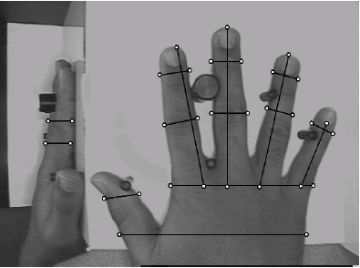
Gambar 2.1 Akuisisi Geometri Tangan
Pada proyek akhir ini nanti akan diambil 12 variabel geometri tangan. Kedua belas variabel tersebut antara lain:

- X1 : lebar pangkal telapak tangan
- X2 : lebar telapak pangkal jari
- X3 : lebar ibu jari
- X4 : lebar jari kelingking
- X5 : lebar jari manis
- X6 : lebar jari tengah
- X7 : lebar jari telunjuk
- X8 : panjang jari kelingking
- X9 : panjang jari manis
- X10 : panjang jari tengah
- X11 : panjang jari telunjuk
- X12 : panjang ibu jari

Untuk lebih jelasnya dapat dilihat pada gambar berikut ini.
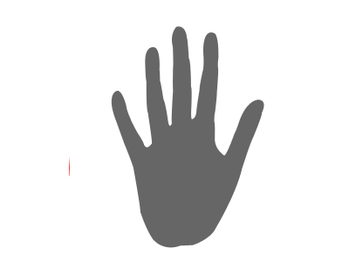
X4
X5
X6
X7
X3
X1
X2
X8
X9
X10
X11
X12
Gambar 2.2 Geometri Tangan
Dari kedua belas variable geometri tangan itu, vektor ciri geometri tangan dapat dinyatakan dalam V = (X₁, X₂, X₃, …, X₁₂). Vektor ciri ini selanjutnya disimpan di dalam basisdata sebagai referensi ciri untuk tahap pendaftaran, pembelajaran, dan tahap verifikasi.

  - Sistem Absensi
Sistem absensi merupakan sebuah sistem yang ada di suatu instansi yang digunakan untuk mencatat daftar kehadiran setiap anggota instansi tersebut. Sistem absensi mencatat identitas anggota instansi dan waktu keluar – masuk anggotanya. Sistem absensi juga mempunyai kemampuan untuk memberikan laporan yang akurat kepada manager. Oleh karena itu, kebanyakan perusahaan memanfaatkan daftar kehadiran pegawai untuk menentukan gaji kepada pegawainya. Selain itu, daftar kehadiran juga dapat memberikan informasi seberapa produktif perusahaan itu dengan pegawai yang dimilikinya.
    - Absensi Jarak Jauh
Pada umumnya sebuah instansi menempatkan mesin absensi di kantor pusat. Hal ini akan mengharuskan pegawai selalu datang ke kantor pusat untuk absensi. Untuk menghindari antre yang panjang pada instansi besar yang memiliki banyak jumlah karyawan dan gedung yang kompleks, sistem absensi jarak jauh akan sangat membantu. Absensi jarak jauh merupakan proses absensi yang memungkinkan untuk dilakukan di mana saja selama pegawai berada di dalam lingkungan instansi yang bersangkutan.

    - Sistem Online
Suatu sistem yang berbasis online, dalam pemrosesan datanya harus memenuhi batasan waktu yang telah ditetapkan. Atau dapat dikatakan pengolahan informasi input menjadi output terjadi dalam waktu yang sama. Pengertian online dalam identifikasi personal menggunakan geometri tangan terletak pada proses identifikasi yang dilakukan (input) dan informasi yang didapatkan (output) berlangsung dalam waktu yang bersamaan. Dilihat dari segi aliran data, komunikasi dari client ke server dan sebaliknya dari server ke client juga dapat dikatakan online.

  - Image Processing
Image processing dilakukan untuk mencari informasi dari suatu citra sehingga menjadikan komputer dapat mengolah informasi tersebut untuk tujuan tertentu. Bentuk informasi yang membedakan antara citra satu dengan yang lain adalah sebuah ciri. Ciri dasar suatu citra terdiri dari:
- Warna
Ciri warna suatu gambar dapat dinyatakan dalam bentuk histogram dari gambar tersebut yang dituliskan dengan H(r,g,b). Dimana H(r,g,b) adalah jumlah munculnya pasangan warna r (red), g (green) dan b (blue) tertentu.
- Bentuk
Ciri bentuk suatu gambar dapat ditentukan oleh tepi (sketsa), atau besaran moment dari suatu gambar. Pemakaian besaran moment pada ciri bentuk ini banyak digunakan orang dengan memanfaatkan nilai-nilai transformasi fourier dari gambar. Proses yang dapat digunakan untuk menentukan ciri bentuk adalah deteksi tepi, threshold, segmentasi, dan perhitungan moment seperti (mean, median, dan standard deviasi dari setiap lokal gambar).
- Tekstur
Ciri tekstur dari suatu gambar dapat ditentukan dengan menggunakan filter Gabor. Ciri tekstur ini sangat handal dalam menentukan informasi suatu gambar bila digabungkan dengan ciri warna gambar.
Terminologi yang berkaitan dengan image processing adalah computer vision. Pada hakikatnya, computer vision mencoba meniru cara kerja system visual manusia (human vision). Human vision sesungguhnya sangat kompleks. Manusia melihat objek dengan indra penglihatan (mata), lalu citra objek diteruskan ke otak untuk diinterpretasi sehingga manusia mengerti objek apa yang tampak dalam pandangan matanya. Hasil interpretasi mungkin digunakan untuk mengambil keputusan (misalnya untuk menghindar kalau melihat mobil yang melaju di depan).
Computer vision merupakan proses otomatis yang mengintegrasikan sejumlah besar proses untuk persepsi visual, seperti akuisisi citra, pengolahan citra, klasifikasi, pengenalan (recognition), dan pembuatan keputusan.
Computer vision terdiri atas teknik-teknik untuk mengestimasi ciri-ciri objek di dalam citra, pengukuran citra yang berkaitan dengan geometri objek, dan menginterpretasi informasi geometri tersebut.
  - Learning Vector Quantization (LVQ)
Learning Vektor Quantization (LVQ) adalah suatu metode jaringan syaraf tiruan untuk melakukan pembelajaran pada lapisan kompetitif yang terawasi. Suatu lapisan kompetitif akan secara otomatis belajar untuk mengklasifikasikan vektor-vektor input. Kelas-kelas yang didapatkan sebagai hasil dari lapisan kompetitif ini hanya tergantung pada jarak antara vektor-vektor input. Jika dua vektor input mendekati sama, maka lapisan kompetitif akan meletakan kedua vektor input tersebut ke dalam kelas yang sama (Kusumadewi, 2003). Arsitektur LVQ seperti pada gambar berikut (Satriyanto, 2006).
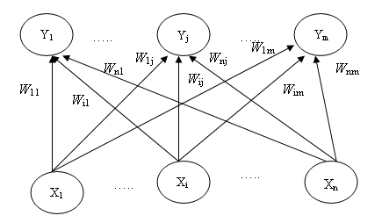
Gambar 2.3 Arsitektur LVQ Neural Net.

Algoritma LVQ (Fausett,1994):
- Tetapkan: bobot(W), maksimum epoch (MaxEpoch), error minimum yang diharapkan (Eps), Learning rate (α).
- Masukan:
  - Input : x(m,n);
  - Target : T(1,n)
- Tetapkan kondisi awal:
  - Epoch = 0;
  - Eps = 1;
- Tetapkan jika:epoch< MaxEpoch) atau ( α > eps)
  - Epoch = Epoch + 1
  - Kerjakan untuk i = 1 sampai n
a. Tentukan J sedemikian hingga || x – w_{j} || minimum (sebut sebagai C_{i})
      - Perbaiki W_{j} dengan ketentuan:
        - Jika T = C_{j} maka: w_{j}(baru) = w_{j}(lama) + α (x-w_{j}(lama))
        - Jika T ≠ Cj maka: w_{j}(baru) = w_{j}(lama) - α (x-w_{j}(lama))
  - Kurangi nilai α
3. Perancangan Sistem Absensi Jarak Jauh
Penelitian ini menggunakan perancangan sebagai berikut:
- Mesin Absensi
Perancangan sistem mesin absensi secara global ditunjukkan dalam gambar berikut.
Gambar 3.1 Desain Sistem

Sistem absensi ini terdiri dari server dan client. Server berfungsi sebagai server basisdata yang menyimpan data pattern sample (learning). Sedangkan komputer client berfungsi sebagai mesin absensi yaitu komputer/notebook pegawai yang dilengkapi dengan web cam.
Untuk proses absensi, perama kali yang dilakukan pegawai adalah memasukkan informasi login yaitu username dan password. Setelah itu, sistem akan mengambil satu digit terakhir dari NIP pegawai berdasarkan informasi login tersebut. Hal ini bertujuan untuk mempercepat proses matching. Setelah itu, pegawai dapat menunjukkan telapak tangannya di depan kamera. Tangan yang digunakan adalah tangan kanan dengan posisi jari terbuka menghadap ke kamera. Hasil capture kamera akan terlihat di monitor. Setelah posisi tangan sesuai, user mengeklik tombol “Capture” untuk memulai proses ekstraksi fitur geometri tangan. Vektor ciri dari pembacaan geometri tangan tersebut kemudian akan dicocokkan dengan basisdata yang ada di server terlebih dahulu dengan NIP dari informasi login. Selanjutnya akan ditampilkan biodata pegawai yang bersangkutan berserta waktu absensi bila data-data cocok.
- Sistem Absensi
Sistem absensi ini terdiri dari tiga buah bagian yaitu:
- Proses enroll (pendaftaran)
Proses enroll dimulai dari pengambilan gambar tangan, pengolahan citra untuk mendapatkan fitur yang dijadikan variabel-variabel geometri tangan, dan menyimpan fitur tersebut pada basisdata sebagai data training.
- Proses learning (pembelajaran)
Proses learning menggunakan metode LVQ pada jaringan syaraf tiruan untuk memperbaiki nilai bobot dari data training sehingga didapatkan nilai bobot terbaik untuk masing-masing kelas data training. Bobot inilah yang dijadikan sebagai acuan pada proses identifikasi personal untuk proses absensi.
- Proses absensi
Proses absensi dimulai dari pengambilan gambar tangan, pengolahan citra untuk mendapatkan fitur geometri tangan, dilanjutkan dengan proses identifikasi personal yaitu mencocokkan data fitur tersebut dengan data acuan yang diperoleh dari proses learning sebelumnya, dan terakhir dilakukan penambahan record data absensi untuk pegawai yang bersangkutan.

Berikut ini adalah gambar blok diagram proses absensi secara keseluruhan:
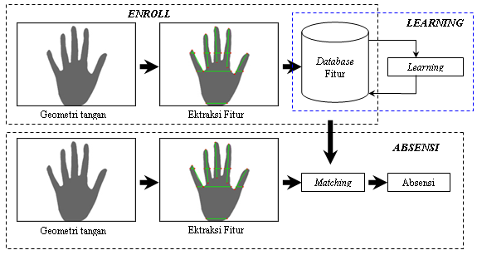
Gambar 3.2 Blok Diagram Proses Absensi
- Feature Extraction
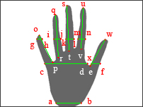
Feature extraction digunakan untuk mendapatkan vektor ciri dari geometri tangan. Seperti yang telah dijelaskan sebelumnya, variabel yang diambil dari geometri tangan ada 12 buah. Berikut ini adalah flowchart proses mendapatkan variabel geometri tangan.

Gambar 3.3. Variabel Geometri Tangan
Gambar 3.4.Flowchart Feature Extraction
Untuk menentukan titik-titik tersebut tidak dapat dilakukan secara langsung, namun dilakukan terpisah antara titik-titik untuk lebar (lebar pangkal telapak, lebar telapak pangkal jari, dan lebar masing-masing jari) dan titik-titik untuk panjang (panjang masing-masing jari).
Pencarian fitur lebar dilakukan dengan scanning piksel secara horisontal dengan nilai i adalah mulai 1 sampai lebar citra, dan j adalah konstanta (k) yang ditentukan sendiri. Terdapat tiga buah konstanta yaitu: TRAPAS_A, TRAPAS_B, DAN TRAPAS_C. ketiga konstanta tersebut mempunyai nilai yang berbeda satu sama lain sesuai dengan kegunaannya. TRAPAS_A digunakan untuk mencari nilai lebar semua jari selain ibu jari, TRAPAS_B digunakan untuk mencari nilai lebar telapak tangan dan lebar ibu jari, dan TRAPAS_C digunakan untuk mencari nilai lebar pangkal telapak tangan. Sedangkan untuk menentukan titik: a, b, c, …, n dilakukan dengan melihat nilai derajat keabuan antara nilai piksel(i, k) dengan piksel(i-1, k). Apabila terdapat perbedaan nilai derajat keabuan antara piksel(i, k) dengan piksel(i-1, k) maka titik yang dimaksud adalah piksel(i, k).
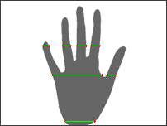
TRAPAS_C
TRAPAS_B
TRAPAS_A

Gambar 3.5. Fitur lebar geometri tangan
Berikut adalah flowchart pencarian fitur lebar.
Gambar 3.6 Flowchart Pencarian Fitur Lebar
Sedangkan flowchart pencarian fitur panjang ditunjukkan seperti gambar berikut.
Gambar 3.7 Flowchart Pencarian Fitur Panjang
Untuk mencari fitur panjang jari, hal pertama yang dicari adalah lokasi titik: o, p, q, r, s, t, u, v, w, dan x (gambar 3.7). Berbeda dengan fitur lebar, pencarian titik-titik tersebut dilakukan dengan scanning piksel citra secara vertikal dari atas ke bawah. Hasil dari scanning piksel tersebut adalah sebuah kurva yang terbentuk dari sekumpulan titik batas atas obyek tangan.
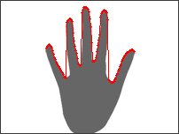
Gambar 3.9 Titik-titik Pembentuk Kurva
Setelah didapatkan titik-titik pembentuk kurva, proses selanjutnya adalah pencarian titik-titik maksimal dari kurva tersebut. Titik-titik maksimal terdiri dari titik puncak dan titik lembah. Pencarian titik-titik maksimal dilakukan dengan membandingkan setiap titik dengan titik-titik tetangganya dalam range tertentu (di sini ditentukan range = 10). Bila titik tersebut lebih tinggi dari titik-titik tetangganya, maka titik tersebut adalah titik puncak. Begitu pula dengan sebaliknya, bila titik tersebut lebih rendah dari titik-titik tetangganya, maka titik tersebut adalah titik lembah. Dari proses ini didapatkan 5 buah titik puncak dan 4 buah titik lembah. Berikut ini gambar titik-titik maksimal itu:
P₁
P₂
P₃
P₄
P₅
P₆
P₇
P₈
P₉
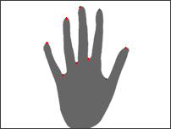
Gambar 3.8 Titik-titik Maksimal
Langkah berikutnya adalah normalisasi titik-titik lembah. Hal ini dilakukan karena titik-titik lembah yang didapatkan adalah bukan titik-titik pasangan fitur panjang jari yang sesungguhnya yang dicari, yaitu titik: p, r, t, v, dan x (gambar 3.7). Normalisasi titik-titik lembah dilakukan dengan mencari titik tengah antara: P₆ dengan P₇, P₇ dengan P₈, dan P₈ dengan P₉. Proses pencarian titik-titik tengah tersebut dilakukan menggunakan persamaan berikut ini:
$\left(X_{p},Y_{p}\right)=\left(\left(X_{1}+\frac{X_{2}−X_{1}}{2}\right),\left(Y_{1}+\frac{Y_{2}−Y_{1}}{2}\right)\right)$ (3.1)
Selanjutnya dilakukan penghitungan jarak masing-masing pasangan titik penentu geometri tangan tersebut menggunakan Euclidian distance. Untuk menghitung jarak Euclidian pasangan titik-titik itu dilakukan menggunakan persamaan berikut ini:
$d=\sqrt{{\left(X_{2}−X_{1}\right)}^{2}+{\left(Y_{2}−Y_{1}\right)}^{2}}$.............(3.2)

4. Hasil Pengujian dan Analisa
  - Pengujian Sistem
Pengujian sistem dilakukan dengan cara menjalankan software dan menganalisa hasil yang diberikan. Pengujian tersebut meliputi proses feature extraction, identifikasi personal, dan proses absensi. Pengujian ini dilakukan pada 20 orang. Setiap orang memberikan 6 sampel geometri tangannya untuk data training, dan 6 geometri tangannya untuk proses identifikasi.
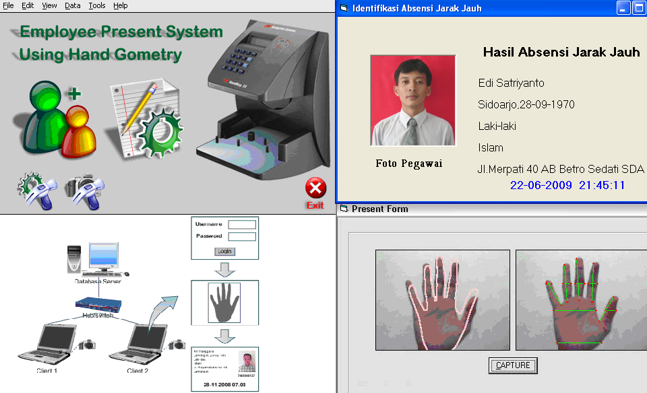
Gambar 4.1.Hasil Program Absensi Jarak Jauh

    - Feature Extraction
Feture extraction terdapat pada proses registrasi dan proses identifikasi saat absensi. Proses ini dilakukan setelah proses akuisisi dan preprocessing. Keberhasilan feature extraction sangat berpengaruh terhadap keberhasilan identifikasi. Dan keberhasilan feature extraction dipengaruhi oleh keberhasilan proses akuisisi dan preprocessing. Semakin baik proses akuisisi, semakin baik pula hasil preprocessing dan mengakibatkan feature extraction dapat dilakukan dengan baik.
Hasil yang diharapkan pada feature extraction ini adalah didapatkan 12 variabel dari geometri tangan yang nantinya akan menjadi vektor ciri geometri tangan seseorang. Berikut ini adalah tabel pengujian feature extraction terhadap beberapa tangan orang yang berbeda.
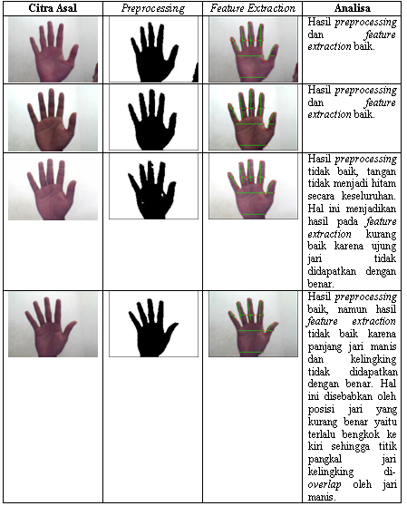
Gambar 4.2. Pengujian Feature Extraction

Pengujian feature extraction terhadap 240 citra (20 × (6 + 6)) secara umum menghasilkan fitur dapat diperoleh dengan baik. Hal ini dipengaruhi oleh tingkat pencahayaan yang sesuai agar diperoleh nilai derajat keabuan ≥ 128 untuk background dan < 128 untuk obyek telapak tangan sehingga telapak tangan dapat dipisahkan dari background. Keberhasilan feature extraction juga dipengaruhi oleh posisi tangan. Posisi tangan yang ideal adalah telapak tangan menghadap ke kamera dengan jari terbuka tidak bengkok dan jarak antarjari sekitar 1,5 cm.

  - Identifikasi absent pegawai mengunakan LVQ
Pengujian ini bertujuan untuk mengetahui tingkat akurasi sistem dalam mengidentifikasi pegawai berdasarkan geometri tangannya. Seperti yang telah dijelaskan pada bab sebelumnya bahwa identifikasi dilakukan dengan cara menghitung tingkat kecocokan vektor geometri tangan seseorang dengan vektor yang ada dalam basisdata. Tingkat kecocokan tersebut dinilai dari jarak Euclidean antara vektor uji dengan vektor bobot yang ada dalam basisdata.
Pengujian ini dilakukan oleh 20 orang. Setiap orang melakukan proses absensi sebanyak 6 kali dengan 4 kali dilakukan menggunakan informasi loginnya sendiri dan 2 kali dilakukan menggunakan informasi login milik orang lain.
Dengan mencocokkan NIP dari proses login dengan NIP hasil identifikasi geometri tangan, seorang pegawai diputuskan dapat absensi atau tidak. Selain itu, kecocokan akan diterima apabila jarak vektor absensi dengan vektor bobot masih di bawah ambang kecocokan. Nilai ambang kecocokan diperoleh dari hasil pengujian identifikasi yaitu nilai maksimum jarak dari identifikasi yang benar.
Data selengkapnya dapat dilihat di lampiran.
Tabel : Pengujian Absensi
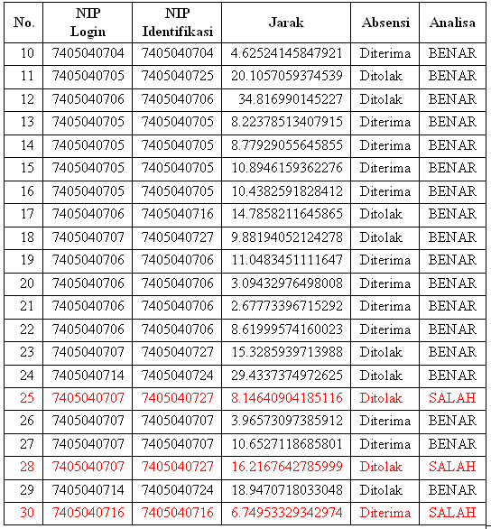

Berdasarkan data di atas, dapat dihitung:
- Jumlah error : 15
- Jumlah percobaan : 120
- Prosentase error : $\frac{\text{15}}{\text{120}}×\text{100}\text{\%}=\text{12},5\text{\%}$
- Prosentase keberhasilan : $\frac{\text{105}}{\text{120}}×\text{100}\text{\%}=\text{87},5\text{\%}$
Gambar 4.6 Diagram Hasil Pengujian Absensi
Hasil pengujian absensi menunjukkan bahwa keberhasilan identifikasi personal untuk melakukan absensi cukup tinggi, yaitu 87,5% untuk 20 pegawai dengan data training sebanyak 6 buah. Ini dapat terjadi karena NIP pegawai yang digunakan adalah NIP asli pegawai yang mempunyai nilai digit terakhir tidak selalu sama.

5. Kesimpulan
Dari pengujian dan analisa yang telah dilakukan maka dapat ditarik kesimpulan sebagai berikut:
- Fitur yang diambil dari telapak tangan untuk dijadikan vektor geometri tangan terbagi menjadi 12 variabel yang terdiri dari: lebar pangkal telapak tangan, lebar telapak tangan bagian atas, lebar masing-masing jari, dan panjang masing-masing jari sudah mampu digunakan untuk identifikasi geometri tangan.
- Identifikasi geometri tangan mengunakan metode LVQ sangat baik karena setelah diuji untuk 20 pegawai, tingkat akurasinya mampu mencapai 87.5% artinya absensi jarak jauh menggunakan geometri tangan dengan metode ini dapat digunakan sebagai mesin absensi jarak jauh berbasis jaringan computer, sehingga dapat mengurangi kepadatan absent pegawai.

Daftar pustaka
[1] Budiono, S., 2003, Identifikasi Personal Berdasarkan Citra Struktur Tangan, Tugas Akhir Jurusan Teknik Elektro Universitas Kristen Petra
[2] Fausett, L., 1994, Fundamentals of Neural Network, Architecture, Algorithms and Applications, Prentice Hall, New Jersey
[3] Jain A.K, Ross A., and Pankanti S., 1999, A Prototype Hand Geometry-based Verification System, IBM T.J. Watson Research Center, Yorktown Heights, NY
[4] Kusumadewi, S., 2003, Artificial Intelligence (Teknik dan aplikasinya), Graha Ilmu, Yogyakarta
[5] Lim, R., dan Santoso, 2004, Verifikasi Personal Berdasarkan Citra Tangan Dengan Metode Filter Gabor, Universitas Kristen Petra
[6] Minarni, 2004, Klasifikasi Sidikjari Dengan Pemrosesan Awal Transformasi Wavelet, Institut Teknologi Padang
[7] Munir, R., 2005, Pengolahan Citra Digital, Penerbit Andi, Yogyakarta
[8] Putra, Darma, 2009, Sistem Biometrika, Penerbit Andi, Yogyakarta
[9] Ranadhi D., Indarto W., dan Hidayat T., 2006, Implementasi Learning Vector Quantization (LVQ) untuk Pengenal Pola Sidik Jari pada Sistem Informasi Narapidana LP Wirogunan, Media Informatika, Yogyakarta
[10] Satriyanto, E. dan M. Isa Irawan, 2006, Identifikasi Isyarat Tangan Sebagai Pengendali Telerobotik Secara Real-Time, ITS
[11] Zunkel, Richard L., Hand Geometry Based Verification, Recognition Systems Inc., Campbell, CA

